Жеңіл атлетика спорт түрі
Тобы: Спорттық жетілдіру тобы-2 жылдан жоғары
Жаттықтырушы Сепбосынов Еркен Маратулы Біліктілігі жоғары деңгейдегі жоғары санатты жаттықтырушы Волков Сергей Борисович Біліктілігі жоғары деңгейдегі жоғары санатты жаттықтырушы
Негізгі құрам
№ | Аты-жөні | Туған жылы | Спорттық дәрежесі | Жетістігі | Фото
1 | Жаңабек Есенбол | 2002 | СШ | 2025 жылғы ересектер арасында Кросстан Қазақстан Республикасының жеңімпазы | 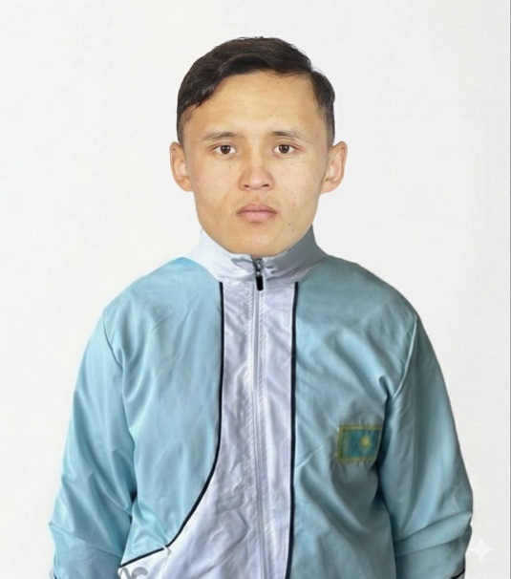
2 | Ратова Айман | 1991 | ХДСШ | 2025 жылғы ересектер арасында Спорттық жүрістен Қазақстан Республикасының күміс жүлдегері | 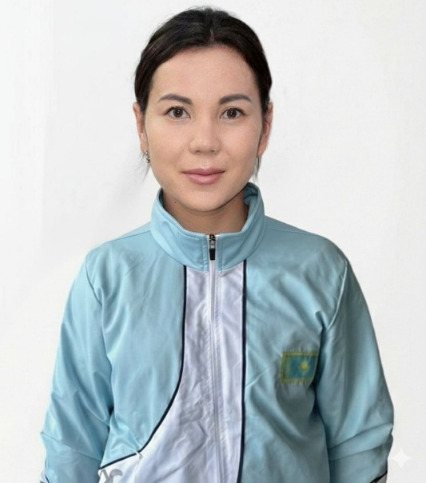
3 | Конысбаев Дарын | 1999 | СШ | 2025 жылғы ересектер арасында Марафоннан Қазақстан Республикасының жеңімпазы | 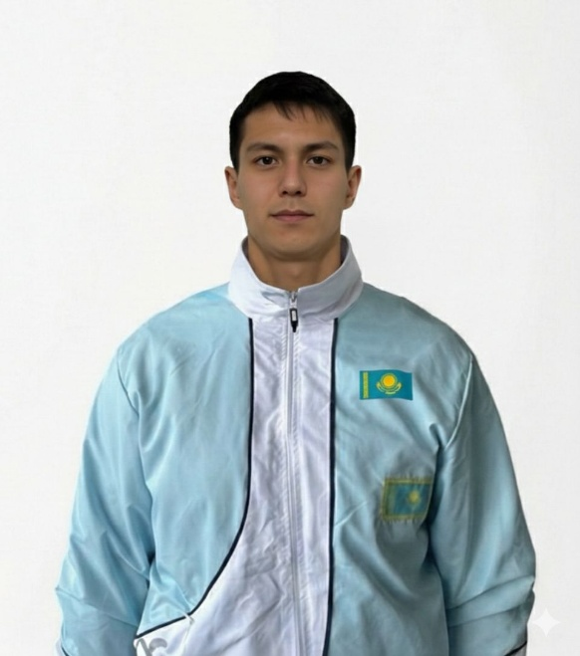
4 | Орманғали Данияр | 2000 | СШ | 2025 жылғы ересектер арасында Қазақстан Республикасының жеңімпазы | 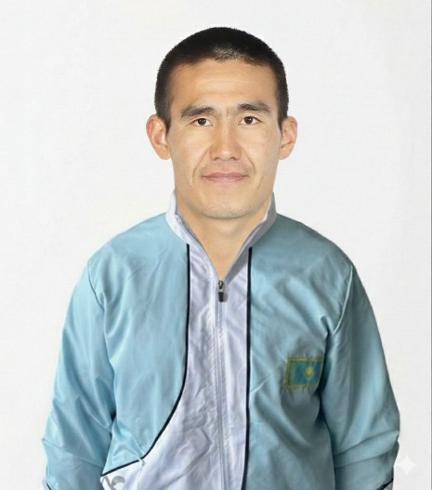
5 | Серікқан Бағжан | 2006 | СШҮ | 2025 жылғы жастар арасында Кросстан Қазақстан Республикасының жеңімпазы | 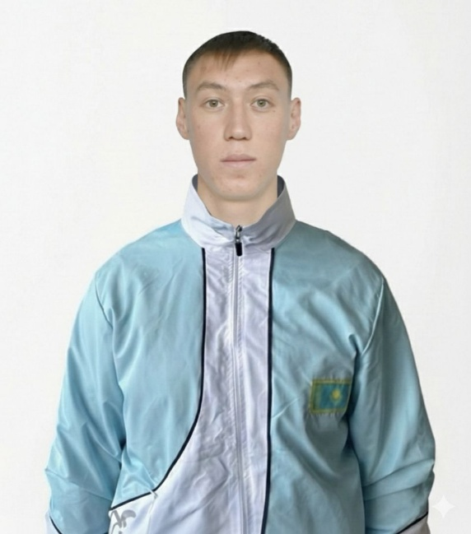
6 | Орманғали Мадияр | 2005 | СШҮ | 2025 жылғы ересектер арасында Кросстан Қазақстан Республикасының эстафеталық жарысының жеңімпазы | 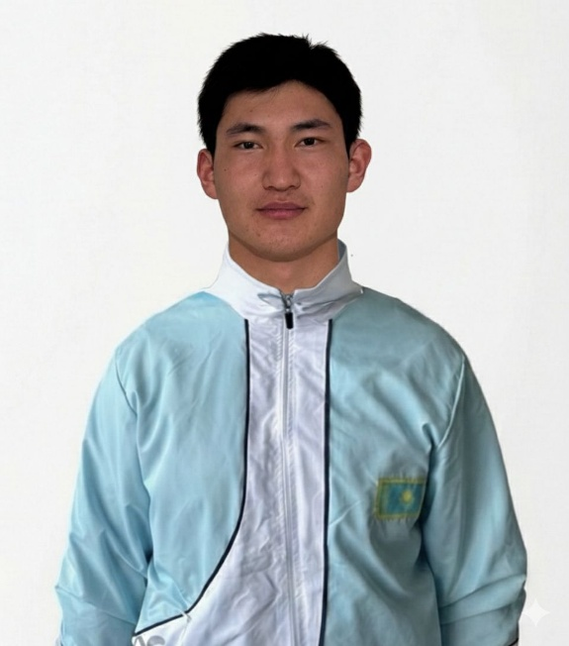
Ауыспалы құрам
1 | Сысоев Александр | 1985 | СШ | 2024 жылғы Марафон Астана Қазақстан Республикасының чемпионатының жеңімпазы | 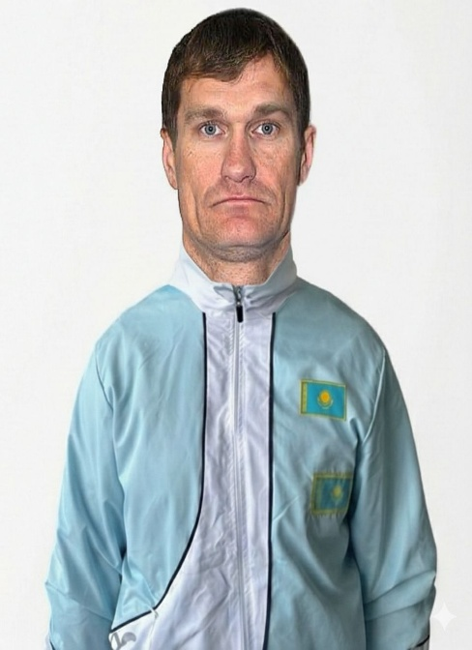
2 | Ербол Елдос | 2006 | СШҮ | 2025 жылғы жастар арасында Кросстан Қазақстан Республикасының эстафеталық жарысының жеңімпазы | 